**TRƯỜNG ĐẠI HỌC CÔNG NGHỆ THÔNG TIN**

**KHOA HỆ THỐNG THÔNG TIN**



**Thành viên:**

Hồ Hoàng Túc An – 16520003

Trịnh Thị Thu Hà – 16520323

Đỗ Thanh Xuân – 16521478

Lê Thị Phụng - 16521775

**DỰ ÁN: HỆ THỐNG QUẢN LÝ QUÁN CAFE**

**ĐỒ ÁN QUẢN LÝ DỰ ÁN HỆ THỐNG THÔNG TIN**

**TPHCM - 2018**

**TRƯỜNG ĐẠI HỌC CÔNG NGHỆ THÔNG TIN**

**KHOA HỆ THỐNG THÔNG TIN**



**Thành viên:**

Hồ Hoàng Túc An – 16520003

Trịnh Thị Thu Hà – 16520323

Đỗ Thanh Xuân – 16521478

Lê Thị Phụng - 16521775

**DỰ ÁN: HỆ THỐNG QUẢN LÝ QUÁN CAFE**

**ĐỒ ÁN QUẢN LÝ DỰ ÁN HỆ THỐNG THÔNG TIN**

**GIÁO VIÊN LÝ THUYẾT: HỒ BẢO QUỐC**

**GIÁO VIÊN HDTH: LÊ NGÔ THỤC VI**

**GIÁO VIÊN HDTH: NGUYỄN THÀNH HIỆP**

**TPHCM - 2018**

**MỤC LỤC**

1. **TÌM HIỂU THÔNG TIN DỰ ÁN**

I.1: Giới thiệu lý do hình thành dự án …………………………………………….1

I.2: Giải pháp………………………………………………………………………1

I.3: Mục tiêu phần mềm …………………………………………………………...1

I.4: Phạm vi ………………………………………………………………………..2

1. **KHẢO SÁT HIỆN TRẠNG**

II.1: Khảo sát yêu cầu

1.1: Đối tượng khảo sát …………………………………………………….2

1.2: Nội dung khảo sát ……………………………………………………..2

1.3: Phương pháp phỏng vấn ………………………………………………2

1.4: Phỏng vấn khách hàng và kết quả……………………………………..2

II.2: Khảo sát hiện trạng

2.1: Mô tả hiện trạng về tổ chức và tài nguyên……………………………10

2.2: Mô tả hiện trạng quy trình nghiệp vụ…………………………………11

II.3: Quy trình nghiệp vụ và quy trình cho dự án ………………………………..14

1. **MÔ TẢ YÊU CẦU DỰ ÁN**

III.1: Biểu đồ phân rã chức năng…………………………………………………16

III.2: Yêu cầu chức năng…………………………………………………………17

III.3: Yêu cầu phi chức năng……………………………………………………..20

III.4: Các tác nhân và nghiệp vụ của hệ thống…………………………………...21

III.5: Use case

5.1: Mô hình use case……………………………………...……………...22

**IV. PHƯƠNG ÁN THỰC HIỆN**

IV.1: Các phương án

* 1. Phương án tối thiểu………………………………………....37

1.2 Phương án đề xuất………………………………………….40

1.3 Phương án tối đa……………………………………………44

IV.2: Lựa chọn phương án

2.1 Các tiêu chí, yêu cầu đánh giá phương án………………....48

2.2 Đánh giá trong phương án…………………………………50

2.3 Quyết định lựa chọn phương án……………………………51

**V. RỦI RO**………………………………………………………………..51

**VI. KẾ HOẠCH THỰC HIỆN**

VI.1: Kế hoạch tổng thể………………………………………………..55

VI.2: Kế hoạch chi tiết

2.1 Với mỗi giai đoạn của dự án………………………………55

2.2 Kế hoạch về nhân lực, phân công về tài nguyên…………..62

2.3 Kế hoạch về chi phí…………………………………….….63

a) Bảng ước lượng chi phí (Cost Estimate)………………...63

b) Bảng ngân sách chi phí ( Cost budgeting)………………64

**I: TÌM HIỂU THÔNG TIN DỰ ÁN:**

**I.1: Giới thiệu lý do hình thành dự án**

* Xã hội ngày càng phát triển thì nhu cầu làm việc và giải trí của con người ngày càng cao, họ cần một nơi vừa yên tĩnh vừa thoải mái để có thể làm việc hiệu quả hoặc có thời gian yên tĩnh để nghĩ ngơi thư gian hay chỉ đơn giản là một nơi để bạn bè, các cặp đôi có thể tâm sự, trao đổi với nhau. Vì vậy có rất nhiều quán Cà phê xuất hiện để đáp ứng những nhu cầu. Để tạo ra một sự khác biệt với những quán cà phê khác, quán cà phê của nhóm sẽ kết hợp tạo ra một không gian đọc sách riêng tư, yên tĩnh.
* Tuy nhiên với việc càng ngày càng có nhiều người tìm đến quán cà phê thì việc phục vụ khách hàng và quản lý quán cafe sao cho có hiệu quả càng được quan tâm, chú trọng. Các vấn đề như quản lý đặt chỗ, quản lý thực đơn, giá cả, phục vụ khách hàng thân thiết hay quản lý kho thì rất khó để quản lý thủ công được. Vì vậy vấn đề xây dựng một hệ thống quản lý quán café bằng phần mềm được đặt ra để có thể quản lý quán một cách hiệu quả và tránh những sai sót thủ công dễ gặp phải.
* Phần mềm quản lý mang tính khoa học, trực quan đảm bảo cho người quản lý và nhân viên có thể dễ dàng sử dụng và phải đảm bảo được tính phân quyền của phần mềm.

**I.2: Giải pháp:**

Xây dựng được một phần mềm kết nối với database rõ ràng, hợp lý để lưu trữ được thông tin về đặt bàn, nguyên liệu, menu, lương nhân viên, thông tin khách hàng. Xây dựng tài khoản đăng nhập để sử dụng phần mềm đồng thời phân cấp tài khoản giữa nhân viên và quản lý để đảm bảo tính phân quyền của phần mềm.

**I.3: Mục tiêu phần mềm:**

* Quản lý nhân viên.
* Quản lý bán hàng.
* Quản lý món.
* Quản lý kho.
* Quản lý hóa đơn.
* Quản lý doanh thu.
* Đăng nhập tài khoản.

**I.3: Phạm vi:**

Do xây dựng phân mềm quản lý quán cà phê vừa và nhỏ nên sẽ chỉ tập trung vào các tính năng quản lý chính: quản lý bán hàng, quản lý nhân viên, quản lý kho, quản lý thực đơn, tính năng đăng nhập.

**II: KHẢO SÁT HIỆN TRẠNG:**

**II.1: Khảo sát yêu cầu:**

1.1: Đối tượng khảo sát:

Chủ quán, nhân viên pha chế, nhân viên thu ngân

1.2: Nội dung khảo sát:

* Hiện trạng tổ chức, quản lý nhân sự, chức vụ trong quán
* Quy trình vận hành quán
* Quy trình quản lý tài chính
* Các yêu cầu về phần mềm cũng như yêu cầu ngoài của đối tác

1.3: Phương pháp phỏng vấn:

* Phỏng vấn trực tiếp các đối tượng khảo sát
* Đặt câu hỏi theo kế hoạch tổng quan
* Ghi nhận câu trả lời quan trọng

1.4: Phỏng vấn khách hàng và kết quả:

* **Chủ quán :**

**Câu 1:** Anh muốn phần mềm quản lý của mình gồm những chức năng gì?

* Quản lý nhân viên.
* Quản lý kho.
* Quản lý bán hàng.
* Quản lý đặt phòng
* Quản lý sách
* Quản lý thực đơn
* Chia chức năng của người quản lý và nhân viên.

**Câu 2** : Anh muốn hệ thống bán hàng của mình dùng hệ điều hành gì?

* Hệ thống quản lý bán hàng xài hệ điều hành Window

**Câu 3**: Có cần tạo trang web để đặt hàng online hay không

Không cần vì quán đã hợp tác với ứng dụng foody đã ổn rồi.

**Câu 4:** Anh có trực tiếp thanh toán tiền không hay giao cho nhân viên thu?

Không, tôi sẽ giao việc này cho nhân viên và chỉ ghi lại doanh thu sau theo ngày hoặc theo tuần.

**Câu 5:** Những bất cập trong việc quản lý quán của anh là gì?

Cách tính tiền lương quá lâu, quản lý kho hàng quá mất thời gian, cần thêm người để quản lý kho hàng.

**Câu 6:** Hóa đơn sau khi thanh toán cho khách hàng có được lưu lại vào máy hay không và làm cách nào để có thể kiểm tra lại?

* Có. Hóa đơn sau khi thanh toán luôn luôn được lưu vào máy tính. Cuối mỗi ca, nhân viên thu ngân nào trực sẽ phải sắp xếp theo trình tự toàn bộ bill bán hàng. Và vào cuối ngày chúng tôi sẽ kiểm tra lại doanh thu thực tế xem có trùng khớp với những hóa đơn đã bán hay không.

**Câu 7:** Thông thường trên hóa đơn sẽ in những thông tin gì?

Trên hóa đơn in ngày giờ gọi món, loại thức uống, số lượng, số tiền từng món, cuối hóa đơn là tổng tiền và những thông tin về cửa hàng (sdt, địa chỉ, pass wifi).

**Câu 8:** Cơ cấu tổ chức nhân viên của quán như thế nào, có theo khuôn mẫu chung hay không?

Có. Chúng tôi tổ chức quản lý nhân viên theo một cơ cấu gần như rất phổ biến hiện nay. Tổ chức chia làm 4 bộ phận bộ cụ thể bao gồm bộ phận kế toán hay còn gọi là thu ngân, bộ phận phục vụ, bộ phận pha chế (đồng thời là bộ phận quản lí hàng hóa), bộ phận bảo vệ, làm việc theo ca.

**Câu 9:** Cần lưu trữ những thông tin gì của nhân viên. Qui trình quản lý nhân viên.

* + Cần lưu trữ những thông tin cá nhân sau:

- Tên nhân viên

- Giới tính

- Ngày sinh

- Địa chỉ

- Số điện thoại

- Số CMND

* + Quán giới hạn 21 nhân viên, chủ quán sẽ sắp lịch theo ngày rãnh của từng nhân viên sao cho phù hợp. Sau đó các nhân viên làm việc theo lịch, có thể tự bàn bạc để đổi ca với nhau.
  + Việc nhận, cho nghỉ việc nhân viên hoàn toàn do chủ quán quyết định.

**Câu 10:** Cách thức tính lương và trả lương cho nhân viên của quán?

- Nhân viên của quán chủ yếu là sinh viên, làm theo nguyên tắc làm ca nào tính ca đó nên không có lương cơ bản, mà lương được tính theo số ca làm * tiền lương mỗi ca + thưởng = lương. Ngoài ra, nếu nhân viên có sai phạm thì trừ thêm tiền sai phạm.

- Chế độ nghỉ hưởng lương theo quy định của công ty, thưởng dựa theo năng lực, chuyên cần và thái độ khi làm việc (tùy theo doanh số công ty), nhân lương vào các ngày lễ tết(x2,x3).

- Lương được trả trực tiếp từ chủ quán tới nhân viên.

**Câu 11:** Anh có thể cho biết rõ sai phạm là những sai phạm gì không?

- Có các sai phạm như: làm vỡ ly, làm mất thẻ xe, đi trễ quá thời gian cho phép, tiền giao không khớp với doanh thu.

- Tùy theo sai phạm mà mức độ xử lí cũng khác nhau.

**Câu 12:** Anh quản lý ca làm việc như thế nào?

- Một ngày có 3 ca làm việc, thời gian mỗi 1 ca là 5h: 7h-12h, 12h-17h, 17h-22h

- Những thông tin của ca làm việc sẽ là số dư của đầu ca, tiền chi cho ca đó (nếu có), nhân viên của ca, thông tin tiền thu vào.

- Quản lý thông qua camera và điện thoại

**Câu 13:** Anh có thể cung cấp thông tin về hệ thống máy móc và cơ sở vật chất hiện có của quán hay không?

* Quán hiện có 1 máy tính để bàn cấu hình ổn, sử dụng hệ điều hành window 7. Hệ thống mạng internet ở quán tương đối mạnh. Chủ quán có thể nâng cấp hệ thống nếu cần thiết. Cần mua máy in hóa đơn, hộp đựng tiền.

**Câu 14**: Nguyên liệu của quán được quán lý như thế nào?

* Sau mỗi ca tối, tức là cuối ngày, nhân viên sẽ kiểm kê hàng hóa theo bảng sẵn có, rồi chụp hình gửi lên nhóm chat của quán, sau đó chủ quán sẽ lo nguyên liệu. Thông thường thì 2 -3 ngày sẽ mua một lần.

**Câu 15:** Nhân viên tiếp nhận và phục vụ khách hàng như thế nào?

* Khi khách hàng bước vào quán sẽ gọi món ngay tại quầy, nhân viên sẽ thông báo nếu như món khách hàng yêu cầu đã hết. Sau đso nhân viên nhập món vào hóa đơn và báo giá, khách hàng thanh toán và vào bàn đợi nhân viên phục vụ món.

**Câu 16**: Anh quản lý tài chính thu chi của quán ra sao?

- Vì qui mô của quán vừa và nhỏ, sỏ hữu tư nhân nên quản lý thu chi chủ yếu do chủ quán quản lý.

- Tiền thu được tính dựa trên tổng giá trị của các đơn hàng trong một tháng hoặc một ngày. Tiền chỉ bao gồm tiền nguyên liệu, tiền chi phí cố định, mặt bằng, điện nước, lương nhân viên, …

- Tính doanh thu bằng cách lấy tiền thu từ tiền chi phí

- Thông thường chủ quán sẽ tự tính tay doanh thu theo ngày.

**Câu 17** : Anh có thể cho biết cách quản lí các món của quán?

- Quán là quán coffe nên phục vụ chủ yếu là các loại thức uống, ngoài ra còn có vài món ăn nhẹ như bánh trán trộn,các loại bánh ngọt, cá viên chiên,…

- Nước được chia theo loại: Coffe – trà, nước ép, sinh tố,đá xay, nước ngọt, trà sữa, cookie, khác.

- Mỗi món có ghi sẵn giá trên menu,có size ly cho khách chọn.

**Câu 18** : Anh còn các yêu cầu gì không ?

- Chi phí phải chăng (khoảng 30 triệu), thời gian ngắn (trong vòng 1 tháng – 1,5 tháng)

- Giao diện thân thiện dễ xử dụng.

- Bảo mật tốt. Phân chia cấp quyền cho nhân viên và chủ quán.

**Câu 19** : tại sao trên thị trường có nhiều phần mềm quản lý nhưng anh lại muốn xây dựng một hệ thống mới hoàn toàn ?

Những phần mềm không phù hợp với cơ cấu tổ chức của cửa hàng, anh muốn xây dựng mới 1 phần mềm với mong muốn có thể đáp ứng được với yêu cầu của cửa hàng. Và anh hi vọng chi phí về lâu về dài của xây dựng phần mềm ít hơn việc mua hay thuê một phần mềm có sẵn trên thị trường (cười)

**Câu 20** : Anh có đồng ý thay đổi và nâng cấp toàn bộ phần cứng và các thiết bị phục vụ cho việc bán hàng không ?

Có, nếu nó giúp cho phần mềm chạy nhanh hơn thì tôi sẵn sàng

**Câu 21** : Định hướng phát triển của công ty trong vòng ba năm tới là gì ?

Trên cơ sở định hướng bám sát vào cơ cấu hoạt động hiện tại và thực tế phát triển của thị trường, công ty sẽ không ngừng thách thức chính mình để nhìn vào hoạt động kinh doanh từ mọi góc cạnh để đưa ra những giải pháp tốt nhất cho cả khách hàng .Cụ thể trong vòng 3 năm tới, cần triển khai những nhiệm vụ sau:

* Cơ cấu lại tổ chức bộ máy quản lý và điều hành công ty :
* Chiến lược và kế hoạch xây dựng thương hiệu ,đẩy mạnh marketing
* Chiến lược và kế hoạch mở rộng thương hiệu ra các tỉnh thành khác
* Chiến lược và kế hoạch xây dựng lại hệ thống giao hàng nhanh và cấp tốc trong khu vực thành phố
* Kế hoạch cung ứng hàng hóa thực phẩm và nông phẩm vào hệ thống Siêu

**Câu 22** : Anh sẽ lưu trữ những thông tin gì khi đặt hoặc nhận hàng? Và anh order chỉ một nhà cung cấp hay nhiều nhà cung cấp khác nhau?

* Vì quán của chúng tôi nhập các loại nguyên liệu đa dạng nên sẽ có nhìu nhà cung cấp khác nhau, tôi sẽ ghi lại thông tin của sản phẩm, số lượng, ngày giao, nhà cung cấp, nguồn cung cấp…v.v…

**Câu 23**: Anh thường đặt nguyên liệu qua điện thoại hay qua những dịch vụ khác?

* Chúng tôi thường đặt hàng qua điện thoại, đôi khi cũng đến gặp trực tiếp nhà cung cấp.

**Câu 24**: Quán có phục vụ theo nhu cầu của khách không? (vd: có thay đổi menu hằng ngày không .)

* Không, vì chúng tôi có đa dạng các loại đồ uống, nhưng thức ăn phụ thì thay đổi hằng ngày.

**Câu 25**: Với một số lượng khách hàng lớn cùng vào quán một lúc thì chất lượng phục vụ có bị ảnh hưởng hay không?

* Tất nhiên là có. Khách đông đồng nghĩa với việc bộ phận phục vụ phải rải rác đều ra, dẫn đến tình trạng khách phải chờ đợi. Chúng tôi rất tiết về điều đó. Nhưng khách cũng hiểu và thông cảm không phàn nàn gì.
* Nhân viên :

**Câu 26** : Bạn cảm thấy cách phân công ca làm việc của quán mình hợp lý hay không ?

* Chưa đủ linh động và hợp lý đôi lúc còn gặp một số bất cập trong việc đăng kí lịch làm (ví dụ như sẽ có nhiều bạn đăng kí ca chiều còn những ca khác thì thiếu người, các bạn đa số thường nghỉ ngày cuối tuần … )

**Câu 27** : Bạn sẽ giải quyết như thế nào nếu như bạn bị kẹt lịch ?

* Nếu bị kẹt lịch mình sẽ gọi trực tiếp cho chủ quán ít nhất trước một ngày để họ sắp xếp phân công ca mới hoặc có thể tìm nhân viên khác để đổi ca nếu họ trống lịch.

**Câu 28** : Việc chấm công đi làm của quán trước giờ thực hiện như thế nào ?

* Sau mỗi buổi làm nhân viên sẽ tập trung lại để chủ quán chấm công trên excel.

**Câu 29** : Bạn có gặp bất cập gì trong công việc hay không ?

* Bất cập trong việc không tìm được người xoay ca trong trường hợp nhân viên bận đột xuất hoặc ốm
* Lượng khách quá đông không đủ nhân viên để phục vụ khách hàng
* Nhân viên bị khách hàng phản ảnh về dịch vụ và chất lượng sản phẩm.

**Câu 30** : Bạn sẽ giải quyết như thế nào khi gặp những tình huống như thế ?

* Trước tiên xin lỗi chủ quán vì lý do cá nhân không mong muốn (trường hợp không tìm được người thay thế ) hoặc nặng hơn có thể không được thưởng cuối tháng .
* Xin lỗi khách hàng vì dịch vụ chưa tốt và mong khách hàng thông cảm
* Trước tiên xin lỗi khách hàng vì sự cố không mong muốn đó, sau đó tìm hiểu nguyên nhân để khắc phục cho những lần sau và tặng khách voucher cho lần mua hàng tiếp theo.

**II.2: Khảo sát hiện trạng:**

**2.1: Mô tả hiện trạng về tổ chức và tài nguyên**:

* **Tổ chức**

|  |  |
| --- | --- |
| **Stakeholder** | **Nhiệm vụ** |
| Chủ quán | * Quản lý nhân vien quán * Quản lý tài chính quán * Sắp xếp lịch làm việc cho nhân viên * Chi trả các chi phí vận hành quán * Xử lý các sự cố * Quản lý các sai phạm |
| Nhân viên | * Đón tiếp và ghi nhận yêu cầu khách hàng * Ghi chép các đơn hàng * Pha chế và phục vụ * Xử lý sự cố trong phạm vi cho phép * Bảo vệ tài sản của quán |

* **Tài nguyên**
* Tổng số bàn: 50
* Tổng số nhân viên:
* Quản lý: 1
* Lễ tân: 2(buổi sáng 1, buổi chiều 2)
* Pha chế: 4
* Phục vụ: 8
* Bảo vệ: 1
* Tạp vụ: 1
* Số kho hàng: 1

**2.2: Mô tả hiện trạng quy trình nghiệp vụ:**

|  |  |  |  |  |  |
| --- | --- | --- | --- | --- | --- |
| **Công việc** | | **Người thực hiện** | **Các bước thực hiện** | **Đầu vào** | **Đầu rĐầu ra** |
| Tiếp nhận, xử lý yêu cầu khách hàng | | Nhân viên lễ tân | Khi có khách mới vào quán, nhân viên phục vụ tiếp nhận khách dẫn khách vào vị trí ngồi và ghi lại danh sách các món mà khách hàng gọi. Sau đó mang danh sách món chuyển cho pha chế, nhân viên thu ngân sẽ tiến hành ghi lại giá tiền và tính tổng tiền của đơn hàng. Sau khi pha chế xong nhân viên phục vụ sẽ mang đồ uống cho khách, và thu tiền của khách. Lưu lại giấy tính tiền tổng kết doanh thu theo ngày | Yêu cầu của khách hàng | Thông tin đáp ứng yêu cầu  Chi phí cần thanh toán |
| Lưu lại tổng số tiền thu được từ các đơn hàng đã bán | | Nhân viên thu ngân | Sau mỗi hóa đơn được thanh toán cho khách nhân viên thu ngân sẽ nhập danh sách món và tổng số tiền thu đươc vào bảng thống kê số tiền thu được trên Excel | Hóa đơn đã thanh toán cho khách | Bảng thống kê số tiền thu được của từng hóa đơn đã bán trong ngày |
| Quản lý nhân viên | Tìm kiếm, thêm, xóa, cập nhật thông tin nhân viên | Chủ quán | Thêm: Khi tuyển dụng nhân viên mới (có nhu cầu cần lưu lại thông tin nhân viên), chủ quán sẽ ghi lại thông tin cần thiết của nhân viên vào bảng Nhân viên trong Excel | Thông tin nhân viên cần thêm ( họ và tên, giới tính, SDT, Địa chỉ, Thời gian rảnh,..) | Thông tin dữ liệu mới nhất của nhân viên  Lịch làm việc của nhân viên |
| Cập nhật: tìm tên nhân viên cần cập nhật, sau đó sẽ cập nhật những thông tin mới của nhân viên đó trức tiếp trong bảng excel | Thông tin mới của nhân viên cần cập nhật | Dữ liệu mới của nhân viên được cập nhật |
| Xóa: Tìm tên nhân viên trong bảng Exel và tiến hành xóa hết những thông tin liên quan đến nhân viên đó | Tên nhân viên trong bảng Excel | Đảm bảo mọi thông tin của nhân viên đó đã được xóa |
| Chấm công của nhân viên | Tao 1 bảng lịch biểu ca làm việc của nhân viên, nếu nhân viên A đi làm ca 1 thì sẽ tích vào vị trí ca 1 cho nhân viên A | Tên nhân viên, ca làm việc | Ca làm việc của nhân viêm đó đã được đánh dấu |
| Tính lương nhân viên | Dựa vào bảng lịch biểu ca làm việc của nhân viên, đếm số ca làm việc của từng nhân viên trên excel để tính lương. Lương theo ca = số ca làm * tiền lương mối ca | Tên nhân viên, số ca làm việc của nhân viên trong tháng | Bảng Excel lương của nhân viên |
| Thống kê doanh thu | | Chủ quán | Dựa vào bảng thống kê số tiền thu được của nhân viên thu ngân, tổng hợp số tiền thu được theo ngày, theo tuần, theo quý | Bảng thống kê tiề thu theo ngày | Bảng thống kê tổng doanh thu theo ngày, theo tuần, theo tháng, theo quý |
| Tính toán chi phí vận hành | | Nhân viên | Nếu chủ quán không có mặt tại quán, nhân viên trực tiếp nhập liệu những chi phí mà nhân viên đó chi trả vào bảng Excel | Tên chi phí chi trả  Số tiền chi trả | Bảng thông tin tên chi phí và số tiền đã trả |
| Tính toán chi phí vận hành | | Chủ quán | Nhập liệu tất cả những chi phí mà người chủ trực tiếp chi trả vào bảng Excel, tổng hợp tổng chi trong bảng tổng chi của nhân viên. Tính tổng chi hàng ngày, hàng tháng, hàng quý | Tên chi phí  Số tiền đã chi trả  Bảng tổng chi của nhân viên | Bảng thông tin tổng hợp về tổng chi theo ngày, tuần, tháng, quý |
| Tính lợi nhuận | | Chủ quán | Dựa vào bảng tổng hợp doanh số, bảng chi phí vận hành và bảng tính lương cho nhân viên tinh đưuọc lợi nhuận thu được (theo tháng, theo quý, theo năm) | Bảng tổng hợp doanh thu, bảng chi phí vận hành, bảng tính lương nhân viên | Bảng tổng hợp lợi nhuận của quán (theo tháng, theo quý, theo năm) |

**II.3: Quy trình nghiệp vụ và quy trình cho dự án:**

* ĐẶT MÓN:
* Cho đặt món tại cửa hàng:

+ Khách hàng sẽ chọn món tại quầy lễ tân, sau khi chọn món, nhân viên sẽ sử dụng chức năng bán hàng để tạo đơn hàng mới cho khách, thêm món vào đơn hàng theo yêu cầu bằng cách tìm kiếm hoặc chọn trực tiếp món từ danh sách có sẵn, chọn số lượng, và tiến hành thanh toán (thêm chiết khấu cho đơn hàng (nếu có))

+ Thanh toán: nhập số tiền khách trả, cửa sổ phương thức hiện ra (chọn phương thức thanh toán), nếu có tiền dư thì xuất ra màn hình số tiền cần trả lại và tiến hành thanh toán, in hóa đơn nếu khách yêu cầu.

+ Chọn bàn cho khách: dẫn khách tới bàn phù hợp

* Cho đặt món trên website:

+ Khách hàng đăng nhập tào khoản bằng facebook, google +, hoặc tài khoản cá nhân trên website của quán

+ Chọn chức năng order, chọn món và số lượng, sau khi chọn xong nhấn vào nút XÁC NHẬN -> hiện lại hóa đơn (nếu có sai sót có thể chỉnh sửa), khách hàng điền thông tin người nhận, chọn địa điểm giao hàng và phương thức thanh toán. Sau đó chọn nút THANH TOÁN để hoàn thành đơn hàng.

* QUẢN LÝ NHÂN VIÊN
* Cho phép thêm, xóa, sửa thông tin nhân viên.
* Chấm công, tính lương, quản lý sai phạm của nhân viên.
* Quản lý sai phạm của nhân viên.
* Sắp xếp ca làm việc cho nhân viên.
* Lưu và xuất phiếu lương
* QUẢN LÝ KHO
* Báo cáo thông tin tồn kho.
* Quản lý xuất, nhập kho:
* Nhập : Tên + mã + Số lượng nhập, số lượng hàng hủy giao…
* Xuất : Tên+mã+ Số lượng nguyên liệu lấy ra, số lượng hàng trả lại nhà sản xuất.
* QUẢN LÝ KHÁCH HÀNG:
* Tạo nhóm khách hàng: nhóm khách hàng VIP, khách bán lẻ, khách bán buôn
* Thêm mới khách hàng
* Cập nhật thông tin khách hàng
* Xuất được danh sách khách hàng
* Chi tiết khách hàng và lịch sử mua hàng của khách
* QUẢN LÝ MÓN
* Thêm, xóa, sửa thông tin của món hoặc thêm món vào hóa đơn.
* Tra cứu món.
* THỐNG KÊ DOANH THU:
* Thống kê, lưu trữ, tính toán doanh thu và chi phí vận hành quán.
* Tìm kiếm hóa đơn theo yêu cầu
* QUẢN LÝ HÓA ĐƠN:
* Mọi hóa đơn sau khi được khách hàng thanh toán sẽ được cập nhật và lưu lại trên cơ sở dữ liệu.
* QUẢN LÝ BẢO MẬT (phân quyền đăng nhập)
* Phân chia cấp quyền sử dụng đối với từng đối tượng

**III: MÔ TẢ YÊU CẦU DỰ ÁN**

**III.1: Biểu đồ phân rã chức năng:**

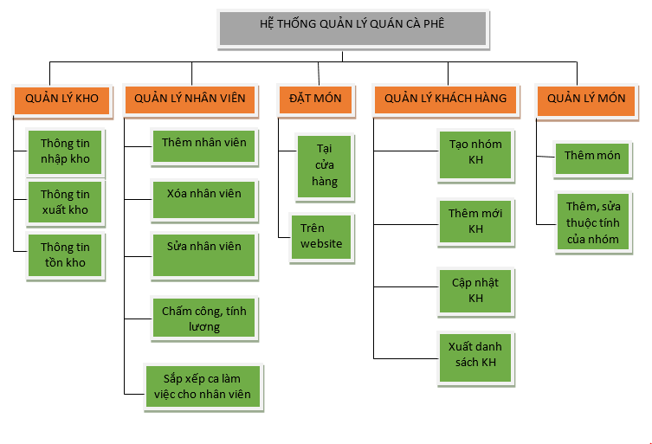

**III.2: Yêu cầu chức năng:**

* **Yêu cầu bắt buộc:**

|  |  |  |  |
| --- | --- | --- | --- |
| Các chức năng phải có | Chức năng trên ứng dụng | Dành cho chủ quán | * + Quản lí nhân viên: tìm kiếm, thêm, xóa, cập nhật thông tin nhân viên, quản lý các sai phạm của nhân viên   + Quản lý tài chính: Lập, xuất, lưu trữ các hóa đơn, thống kê lượng hàng bán được (số món, số hóa đơn), thống kê doanh thu, tính toán chi phí vận hành, thống kê lợi nhuận theo ngày, theo tháng, theo quý, theo năm.   + Sắp xếp lịch làm việc cho nhân viên, quản lý ca làm việc của nhân viên   + Quản lý các món (thêm, xóa, sửa thông tin các món).   + Phân quyền sử dụng phần mềm: đăng nhập tài khoản và mật khẩu.   + Quản lý khách hàng: tìm kiếm, thêm, xóa, chỉnh sửa thông tin khách hàng, phân loại nhóm khách hàng.   + Quản lý thông tin kho hàng và cơ sở vật chất |
| Dành cho nhân viên lễ tân | * + Quản lý các món (thêm, xóa, sửa thông tin món).   + Phân quyền sử dụng phần mềm: đăng nhập tài khoản và mật khẩu   + Lập, xuất hóa đơn   + Quản lý khách hàng: tìm kiếm, thêm, xóa, chỉnh sửa thông tin khách hàng, phân loại nhóm khách hàng.   + Tiếp nhận yêu cầu khách hàng (Đối với khách mua tại quán): Ghi nhận đơn hàng tại quán, thêm món, nhập số lượng và in hóa đơn. |
| Chức năng trên website | Dành cho nhân viên lễ tân | * + Quản lý các món (thêm, xóa, sửa thông tin món)   + Lập, xuất hóa đơn.   + Quản lý khách hàng: tìm kiếm, thêm, xóa, chỉnh sửa thông tin khách hàng, phân loại nhóm khách hàng.   + Tiếp nhận yêu cầu khách hàng (Đối với khách mua online): Kiểm tra đơn hàng trên hệ thống, tạo hóa đơn, xác nhận và thông báo cho khách hàng về tình trạng đơn hàng. |
| Dành cho khách hàng | * Tìm kiếm, xem chi tiết sản phẩm, xem các khuyến mãi * Quản lý giỏ hàng, thanh toán * Đăng kí thành viên * Nhắn tin hỏi nhân viên trực tiếp trên website * Chức năng hỗ trợ nhiều hình thức thanh toán: tiền mặt, thẻ, voucher, ghi nợ, tích hợp các hình thức thanh toán di động (mPOS) |

* Yêu cầu mong muốn:
* Tạo mã code khuyễn mãi, tạo các sự kiện khuyến mãi, giảm giá khách hàng thân thiết xử lí ổn định
* Website kiểm tra đơn hàng online (cho nhân viên) và chức năng đặt món (cho khách hàng online)
* Ứng dụng di động đặt hàng online
* Quản lý giao hàng

**III.3: Yêu cầu phi chức năng**

* *Yêu cầu sản phẩm:*

Được sử dụng trong môi trường: hệ điều hành Windows 7 trở lên. Cấu hình tối thiểu Core i5-6200U CPU, 2.3 GHz, 4GB RAM

Đạt hiệu quả về thời gian: thời gian để tra cứu không quá 10 giây, để cập nhật dữ liệu không quá 5 giây, để tổng hợp in báo cáo không quá 20 giây.

Độ tin cậy cao: các kết quả đưa ra chính xác, đầy đủ.

* *Yêu cầu tổ chức:*

**Cài đặt:** Microsoft SQL Server để quản lý dữ liệu. Microsoft Visual Studio 2017 dùng để xây dựng chương trình

Phông chữ: Sự dụng phông chữ thống nhất trong tất cả máy tính làm việc với hệ thống. Sự dụng phong chữ tiếng Việt, tiêu chuẩn Unicode

Kiểu dữ liệu: Thống nhất kiểu nhập liệu cho ngày, số như sau: Ngày được nhập theo kiểu: dd/mm/yyyy

* *Yêu cầu ngoài:*
* Bảo mật: Mỗi người sự dụng hệ thống chỉ được phép truy cập đến các chức năng và thông tin cần thiết liên quan đến liên quan đến nhiệm vụ và trách nhiệm của mình.
* An toàn: Tất cả các thông tin được lưu trữ lâu dài. Không mất mát thông tin không có sự nhầm lẫn sai lệch.
* Khi gặp sự cố có thể liên hệ bên kĩ thuật để sửa chữa ngay lập tức
* Mã hóa các dữ liệu để tránh xảy ra sự tấn công từ phía ngoài
* Sao lưu dữ liệu thường xuyên và khi gặp sự cố có thể phục hồi ngay lập tức
* Phần mềm nhẹ, tốc độ xử lí nhanh

**III.4: Các tác nhân và nghiệp vụ của hệ thống**

* *Khách hàng:*
* Mua hàng
* Thanh toán
* *Nhân viên quản lý:*
* Cập nhật các thông tin của nhân viên, thực đơn.
* Thống kê lương nhân viên, doanh thu, số lượng món.
* Và có thể quản lý tất cả các chức năng nhân viên thu ngân.
* Sắp xếp lịch làm việc, chấm công, tính lương cho nhân viên
* Quản lý kho nguyên liệu
* *Nhân viên thu ngân:*
* Nhập bàn, nhập món, in hóa đơn, thanh toán theo yêu cầu khách hàng.
* Nhập hàng vào kho.
* *Nhân viên phục vụ:*
* Phục vụ theo yêu cầu khách hàng.
* Order các món theo yêu cầu khách.
* Vệ sinh tại khu vực mình làm.

**III.5: Use case**

**5.1: Mô hình use case:**

**a)**

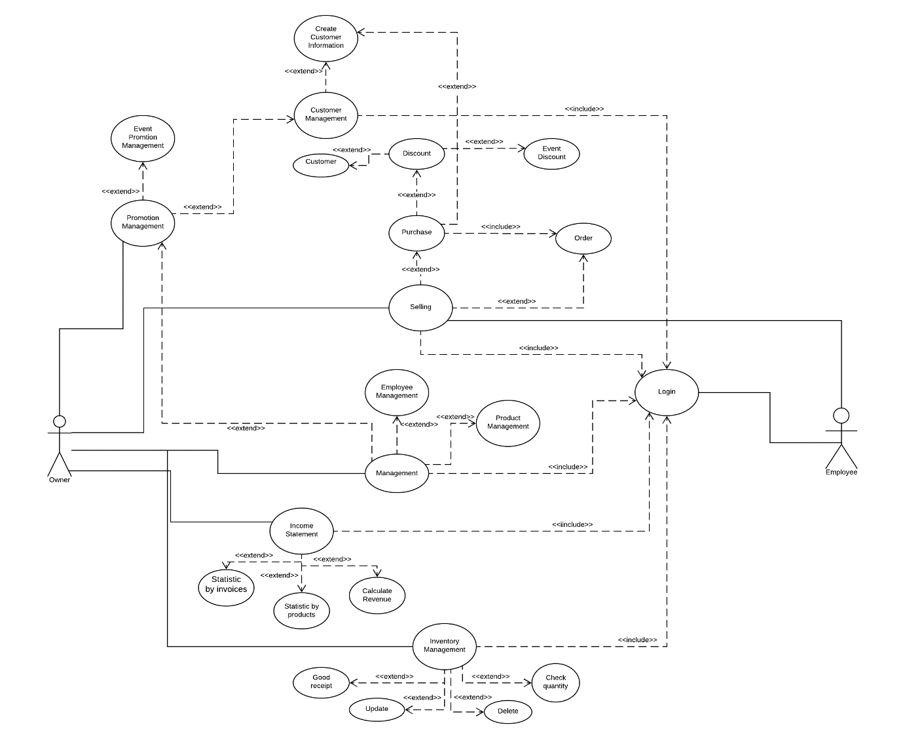

**b) Use case quản lý nhân viên:**

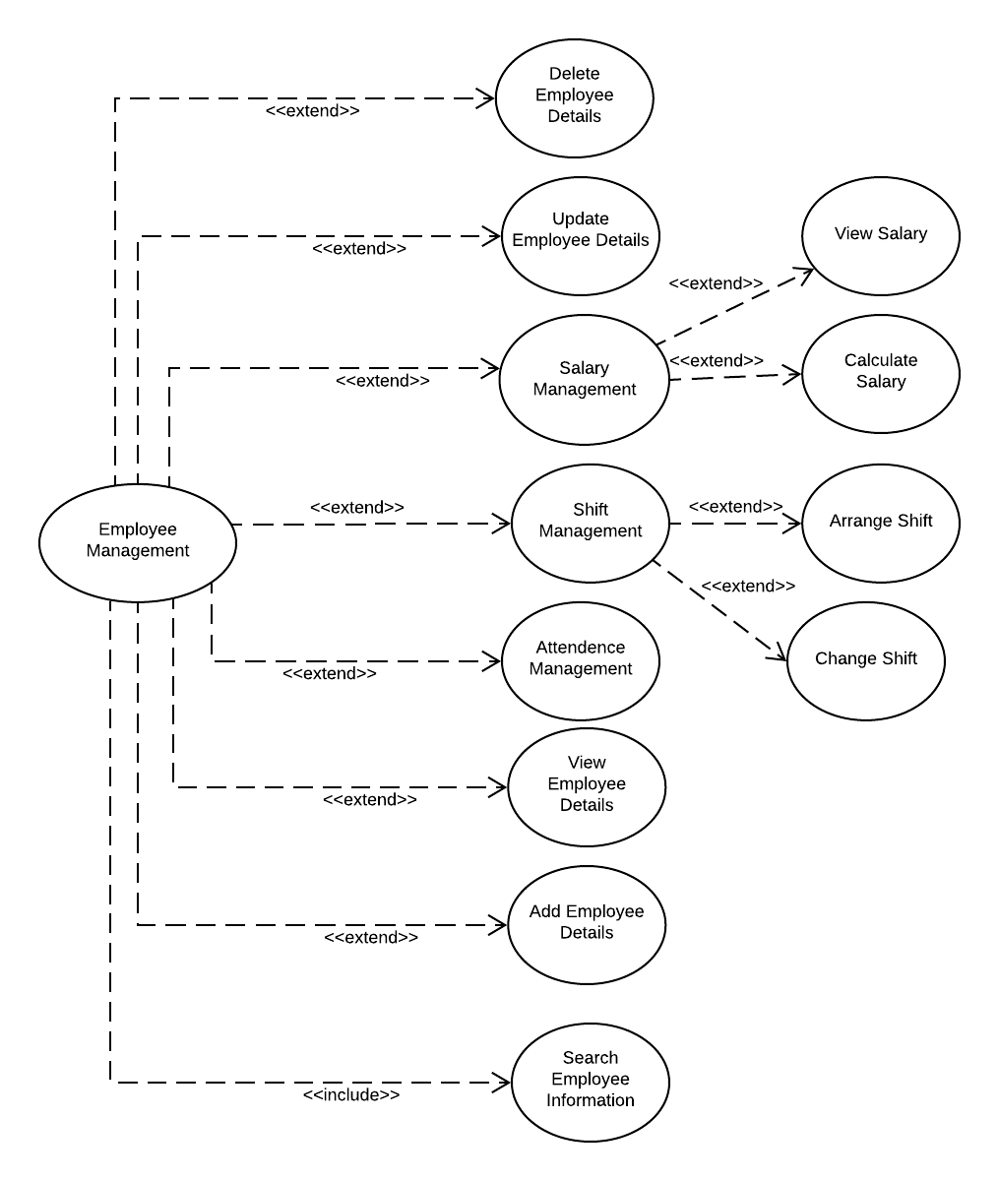

|  |  |
| --- | --- |
| Use case name | Quản lý nhân viên |
| Actor | Owner |
| Description | Quản lý nhân viên |
| Trigger | Đăng nhập |
| Preconditions | Chủ quán đang làm việc |
| Post Conditions | Thông tin được cập nhật xuống cơ sở dữ liệu |
| Normal Flow | 1. Hiển thị danh sách nhân viên 2. Chủ quán sẽ chọn một trong các thao tác: thêm, xóa, sửa, lọc, tìm kiếm nhân viên, chấm công, sắp xếp lịch làm việc 3. Chọn thao tác thêm => hiện form để điền thông tin nhân viên => chủ quán điền thông tin vào form => khi chủ quán nhấn nút “Add” hệ thống sẽ thêm thông tin nhân viên vào cơ sở dữ liệu 4. Chọn thao tác xóa => hiện form thông tin của nhân viên => khi người dùng nhấn “Delete” hệ thống sẽ hiện ra yêu cầu xác nhận => khi người dùng chọn “Yes” hệ thống sẽ xóa nhân viên đó, chọn “No” hệ thống sẽ ko xóa nhân viên 5. Chọn thao tác sửa => hiện form thông tin của nhân viên => chủ quán sửa đổi thông tin nhân viên => khi người dùng nhấn “Edit” hệ thống sẽ hiện ra yêu cầu xác nhận => khi người dùng chọn “Yes” hệ thống sẽ cập nhật thông tin nhân viên đó, chọn ”No” hệ thống sẽ không cập nhật thông tin nhân viên 6. Chọn thao tác lọc => hiện danh sách nhân viên đã lọc theo điều kiện 7. Chọn thao tác tim kiếm => hiện danh sách nhân viên 8. Chọn thao tác chấm công => hiện danh sách chấm công bao gồm thông tin làm việc của nhân viên, ca làm, giờ vào, giờ ra, … => chủ quán tích vào bản chấm công 9. Chọn thao tác sắp xếp lịch làm việc => hiển thị biểu mẫu => chủ quán điền ca mà nhân viên đã đăng ký => chọn “Save” để lưu lại |
| Alternative Flow | 1. Thao tác thêm => nếu chủ quán không điền thông tin nhân viên hay thông tin nhân viên không hợp lệ thì khi chủ quán nhấn nút “Add” hệ thống sẽ báo lỗi và bắt nhập lại 2. Thao tác sửa => nếu chủ quán không điền thông tin nhân viên hay thông tin nhân viên không hợp lệ thì khi chủ quán nhấn nút “Edit” hệ thống sẽ báo lỗi và bắt nhập lại |
| Exception | Nếu nhân viên mới trùng số điện thoại thì không thể thêm vào hệ thống. Nếu khi sửa thống tin nhân viên mà số điện thoại bị trùng với nhân viên khác sẽ không được sửa. |
| Special Requirement | Dữ liệu nhập đòi hỏi phải phù hợp, không thể nhập số vào ô tên nhân viên, không thể nhập chữ vào ô số lượng hay ngày nhập … |

**c) Use case Quản lý khách hàng**

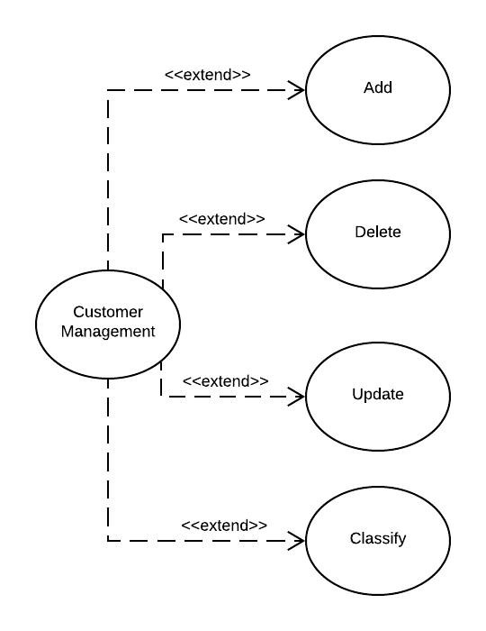

|  |  |
| --- | --- |
| Use case name | Thêm, xóa, sửa khách hàng |
| Actor | Owner, Employee |
| Description | Quản lý khách hàng |
| Trigger | Đăng nhập |
| Preconditions | Nhân viên hoặc chủ quán đang làm việc |
| Post Conditions | Thông tin được cập nhật xuống cơ sở dữ liệu |
| Normal Flow | 1. Hiển thị danh sách khách hàng 2. Nhân viên sẽ chọn một trong các thao tác: thêm, xóa, sửa, lọc, tìm kiếm. 3. Chọn thao tác thêm => hiện form để điền thông tin khách hàng => nhân viên điền thông tin vào form => khi người dùng nhấn “Add” hệ thống sẽ thêm khách hàng vào cơ sở dữ liệu 4. Chọn thao tác xóa => hiện form thông tin của khách hàng => khi người dùng nhấn “Delete” hệ thống sẽ hiện ra yêu cầu xác nhận => khi người dùng chọn “Yes” hệ thống sẽ xóa khách hàng đó, chọn “No” hệ thống sẽ ko xóa khách hàng 5. Chọn thao tác sửa => hiện form thông tin của khách hàng => nhân viên sửa đổi thông tin khách hàng => khi người dùng nhấn “Edit” hệ thống sẽ hiện ra yêu cầu xác nhận => khi người dùng chọn “Yes” hệ thống sẽ cập nhật thông tin khách hàng đó, chọn “No” hệ thống sẽ không cập nhật thông tin khách hàng 6. Chọn thao tác lọc => hiện danh sách khách hàng đã lọc theo điều kiện 7. Chọn thao tác tim kiếm => hiện danh sách khách hàng |
| Alternative Flow | 1. Thao tác thêm => nếu nhân viên không điền thông tin khách hàng hay thông tin khách hàng không hợp lệ thì khi nhân viên nhấn nút “Add” hệ thống sẽ báo lỗi và bắt nhập lại 2. Thao tác sửa => nếu nhân viên không điền thông tin khách hàng hay thông tin khách hàng không hợp lệ thì khi nhân viên nhấn nút “Edit” hệ thống sẽ báo lỗi và bắt nhập lại |
| Exception | Nếu khách hàng mới trùng số điện thoại thì không thể thêm vào hệ thống. Nếu khi sửa thống tin khách hàng mà số điện thoại bị trùng với khách hàng khác sẽ không được sửa. |
| Special Requirement | Dữ liệu nhập đòi hỏi phải phù hợp, không thể nhập số vào ô tên khách hàng, không thể nhập chữ vào ô số lượng hay ngày nhập … |

**d) Use case Quản lý món:**

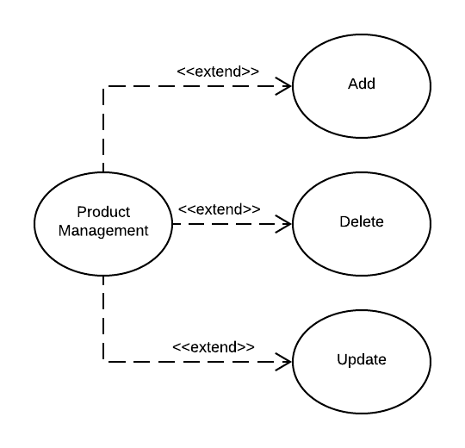

|  |  |
| --- | --- |
| Use case name | Quản lý món |
| Actor | Owner, Employee |
| Description | Quản lý món |
| Trigger | Đăng nhập |
| Preconditions | Nhân viên hoặc chủ quán đang làm việc |
| Post Conditions | Thông tin được cập nhật xuống cơ sở dữ liệu |
| Normal Flow | 1. Hiển thị danh sách món 2. Chủ quán hoặc nhân viên sẽ chọn một trong các thao tác: thêm, xóa, sửa, lọc, tìm kiếm món 3. Chọn thao tác thêm => hiện form để điền thông tin món => chủ quán hoặc nhân viên điền thông tin vào form => khi chủ quán hoặc nhân viên nhấn nút “Add” hệ thống sẽ thêm thông tin món vào cơ sở dữ liệu 4. Chọn thao tác xóa => hiện form thông tin của món => khi người dùng nhấn “Delete” hệ thống sẽ hiện ra yêu cầu xác nhận => khi người dùng chọn “ Yes ” hệ thống sẽ xóa món đó, chọn “No” hệ thống sẽ ko xóa món 5. Chọn thao tác sửa => hiện form thông tin của món => chủ quán hoặc nhân viên sửa đổi thông tin món => khi người dùng nhấn “Edit” hệ thống sẽ hiện ra yêu cầu xác nhận => khi người dùng chọn “Yes” hệ thống sẽ cập nhật thông tin món đó, chọn “No” hệ thống sẽ không cập nhật thông tin món 6. Chọn thao tác lọc => hiện danh sách món đã lọc theo điều kiện 7. Chọn thao tác tim kiếm => hiện danh sách món |
| Alternative Flow | 1. Thao tác thêm => nếu chủ quán hoặc nhân viên không điền thông tin món hay thông tin món không hợp lệ thì khi chủ quán hoặc nhân viên nhấn nút “Add” hệ thống sẽ báo lỗi và bắt nhập lại 2. Thao tác sửa => nếu chủ quán hoặc nhân viên không điền thông tin món hay thông tin món không hợp lệ thì khi chủ quán hoặc nhân viên nhấn nút ”Edit” hệ thống sẽ báo lỗi và bắt nhập lại |
| Exception | Nếu món mới trùng với món đã có thì không cho cập nhật vào hệ thống. Nếu khi sửa thống tin món mà trùng với món đã có thì sẽ không được sửa. |
| Special Requirement | Dữ liệu nhập đòi hỏi phải phù hợp, không thể nhập số vào ô tên sản món, không thể nhập chữ vào ô số lượng hay ngày nhập … |

**e) Use case Quản lý mã khuyến mãi:**

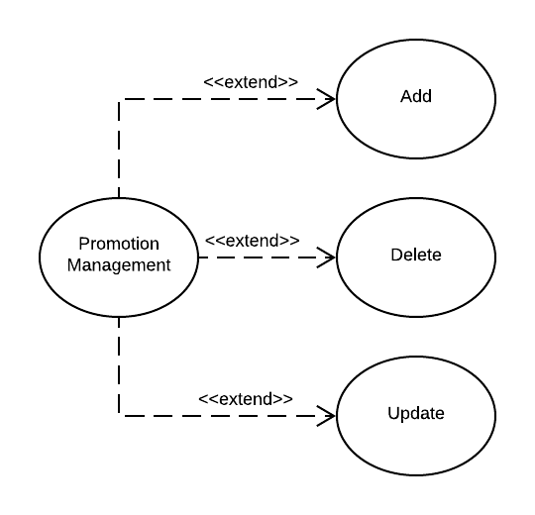

|  |  |
| --- | --- |
| Actor | Owner |
| Description | Quản lý khuyến mãi |
| Trigger | Đăng nhập |
| Preconditions | Chủ quán đang làm việc |
| Post Conditions | Thông tin được cập nhật xuống cơ sở dữ liệu |
| Normal Flow | 1. Hiển thị danh sách khuyến mãi 2. Chủ quán sẽ chọn một trong các thao tác: thêm, xóa, sửa, lọc, tìm kiếm khuyến mãi 3. Chọn thao tác thêm => hiện form để điền thông tin khuyến mãi => chủ quán điền thông tin vào form => khi chủ quán nhấn nút “Add” hệ thống sẽ thêm thông tin khuyến mãi vào cơ sở dữ liệu 4. Chọn thao tác xóa => hiện form thông tin của khuyến mãi => khi người dùng nhấn “Delete” hệ thống sẽ hiện ra yêu cầu xác nhận => khi người dùng chọn “ Yes ” hệ thống sẽ xóa chương trình khuyến mãi đó, chọn “No” hệ thống sẽ không xóa chương trình khuyến mãi đó 5. Chọn thao tác sửa => hiện form thông tin của chương trình khuyến mãi => chủ quán hoặc nhân viên sửa đổi thông tin khuyến mãi => khi người dùng nhấn “Edit” hệ thống sẽ hiện ra yêu cầu xác nhận => khi người dùng chọn “Yes” hệ thống sẽ cập nhật thông tin chương trình khuyến mãi đó, chọn “No” hệ thống sẽ không cập nhật thông tin chương trình khuyến mãi 6. Chọn thao tác lọc => hiện danh sách chương trình khuyến mãi đã lọc theo điều kiện 7. Chọn thao tác tim kiếm => hiện danh sách chương trình khuyến mãi |
| Alternative Flow | 1. Thao tác thêm => nếu chủ quán không điền thông tin chương trình khuyến mãi hay thông tin chương trình khuyến mãi không hợp lệ thì khi chủ quán nhấn nút “Add” hệ thống sẽ báo lỗi và bắt nhập lại 2. Thao tác sửa => nếu chủ quán không điền thông tin chương trình khuyến mãi hay thông tin chương trình khuyến mãi không hợp lệ thì khi chủ quán nhấn nút ”Edit” hệ thống sẽ báo lỗi và bắt nhập lại |
| Exception | Nếu ngày kết thúc chương trình khuyến mãi mới là ngày trước ngày tạo thì thông báo lỗi, nhập lại ngày. |
| Special Requirement | Dữ liệu nhập đòi hỏi phải phù hợp, không thể nhập số vào ô tên chương trình, không thể nhập chữ vào ô số lượng hay ngày nhập … |

**f) Use case Quản lý kho:**

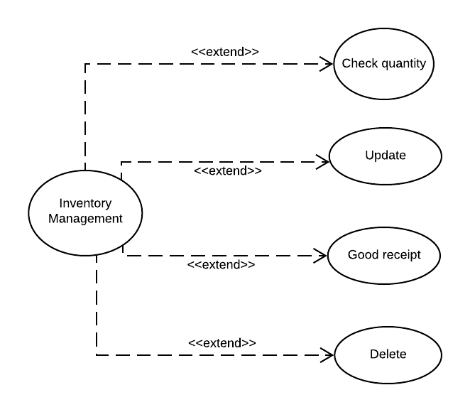

|  |  |
| --- | --- |
| Actor | Owner, Employee |
| Description | Quản lý xuất nhập kho |
| Trigger | Đăng nhập |
| Preconditions | Nhân viên hoặc chủ quán đang làm việc |
| Post Conditions | Thông tin được cập nhật xuống cơ sở dữ liệu |
| Normal Flow | 1. Hiển thị danh sách kho 2. Chủ quán hoặc nhân viên sẽ chọn một trong các thao tác: thêm, sửa, lọc, tìm kiếm nguyên liệu 3. Chọn thao tác thêm => hiện form để điền thông tin nguyên liệu => chủ quán hoặc nhân viên điền thông tin vào form => khi chủ quán hoặc nhân viên nhấn nút “Add” hệ thống sẽ thêm thông tin nguyên liệu vào cơ sở dữ liệu 4. Chọn thao tác sửa => hiện form thông tin của nguyên liệu => chủ quán hoặc nhân viên sửa đổi thông tin nguyên liệu => khi người dùng nhấn “Edit” hệ thống sẽ hiện ra yêu cầu xác nhận => khi người dùng chọn “Yes” hệ thống sẽ cập nhật thông tin nguyên liệu đó, chọn “No” hệ thống sẽ không cập nhật thông tin nguyên liệu 5. Chọn thao tác lọc => hiện danh sách nguyên liệu đã lọc theo điều kiện 6. Chọn thao tác tim kiếm => hiện danh sách nguyên liệu |
| Alternative Flow | 1. Thao tác thêm => nếu chủ quán hoặc nhân viên không điền thông tin nguyên liệu hay thông tin nguyên liệu không hợp lệ thì khi chủ quán hoặc nhân viên nhấn nút “Add” hệ thống sẽ báo lỗi và bắt nhập lại 2. Thao tác sửa => nếu chủ quán hoặc nhân viên không điền thông tin nguyên liệu hay thông tin nguyên liệu không hợp lệ thì khi chủ quán hoặc nhân viên nhấn nút ”Edit” hệ thống sẽ báo lỗi và bắt nhập lại |
| Exception | Nếu nguyên liệu mới trùng với nguyên liệu đã có thì không cho cập nhật vào hệ thống. Nếu khi sửa thống tin nguyên liệu mà trùng với nguyên liệu đã có thì sẽ không được sửa. |
| Special Requirement | Dữ liệu nhập đòi hỏi phải phù hợp, không thể nhập số vào ô tên sản phẩm, không thể nhập chữ vào ô số lượng hay ngày nhập … Khi mà số lượng của nguyên liệu đó thấp hoặc gần bằng không thì hệ thống phải thông báo và nhắc nhở nhập hàng vào kho |

**g) Use case sử dụng web của khách hàng:**

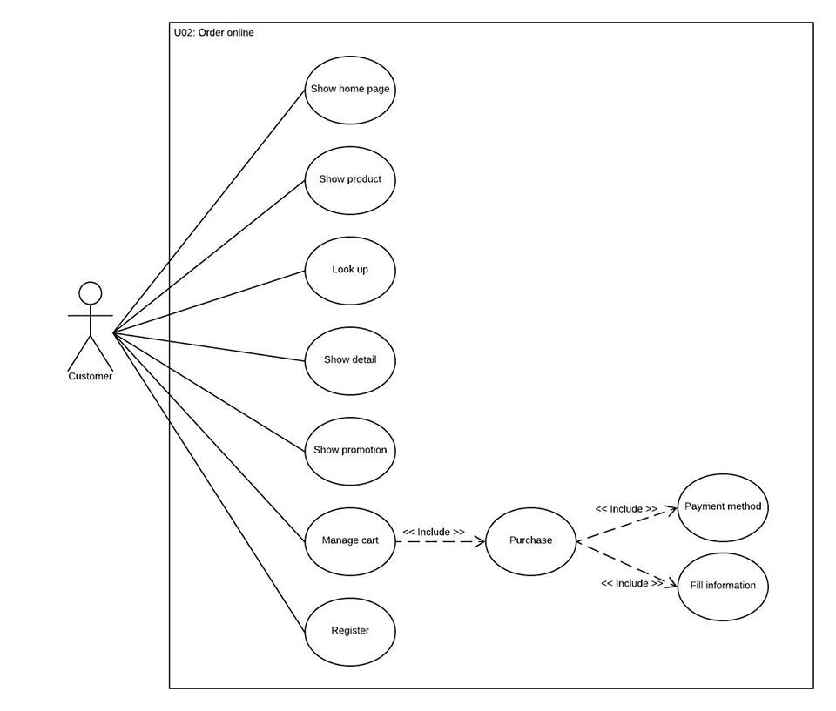

**IV: PHƯƠNG ÁN THỰC HIỆN:**

1. **1 Các phương án:**

**1.1 Phương án tối thiều:**

|  |  |  |  |
| --- | --- | --- | --- |
| **PHƯƠNG ÁN TỐI THIỂU** | | | |
| Các chức năng phải có | Chức năng trên ứng dụng | Dành cho chủ quán | * + Quản lí nhân viên: tìm kiếm, thêm, xóa, cập nhật thông tin nhân viên, quản lý các sai phạm của nhân viên   + Quản lý tài chính: Lập, xuất, lưu trữ các hóa đơn, thống kê lượng hàng bán được (số món, số hóa đơn), thống kê doanh thu, tính toán chi phí vận hành, thống kê lợi nhuận theo ngày, theo tháng, theo quý, theo năm.   + Sắp xếp lịch làm việc cho nhân viên, quản lý ca làm việc, chấm công nhân viên   + Quản lý các món (thêm, xóa, sửa thông tin các món).   + Phân quyền sử dụng phần mềm: đăng nhập tài khoản và mật khẩu.   + Quản lý khách hàng: tìm kiếm, thêm, xóa, chỉnh sửa thông tin khách hàng, phân loại nhóm khách hàng   + Quản lý thông tin kho hàng và cơ sở vật chất |
| Dành cho nhân viên lễ tân. | * + Quản lý các món (thêm, xóa, sửa thông tin món, thêm món vào hóa đơn).   + Phân quyền sử dụng phần mềm: đăng nhập tài khoản và mật khẩu   + Lập, xuất hóa đơn   + Quản lý khách hàng: tìm kiếm, thêm, xóa, chỉnh sửa thông tin khách hàng, phân loại nhóm khách hàng,   + Tiếp nhận yêu cầu khách hàng   Đối với khách mua tại quán: Ghi nhận đơn hàng tại quán, thêm món, nhập số lượng vào hóa đơn  Đối với khách mua trên hệ thống Foody:  xem danh sách đơn hàng online, xử lý các đơn hàng online (thêm món, số lượng vào hóa đơn) |
| Các chức năng có thể có thêm |  | | |
| Các chức năng có thể có trong tương lai |  | | |
| Yêu cầu phần cứng | * Máy tính hiện có của quán: * CPU: Intel core i3-7100 Processor * RAM: RAM Kingston HypeerXX Fury Black 4GB DDR4 Bus 2400 MHz * HDD: Western Digital Blue 1TB * Màn hình LCD Viewsonic 23.8’’ VX2476-SMHD * Một máy in . | | |
| Yêu cầu phần mềm | * Hệ điều hành window7 * Hệ quản trị cơ sở dữ liệu: SQL service | | |
| Ưu điểm | * Không tốn chi phí mua thêm phần cứng. * Thời gian hoàn thành phần mềm ngắn. * Tiết kiệm chi phí về nhân lực và tài nguyên | | |
| Nhược điểm | Chi phí đăng quảng cáo, giới thiệu trên Foody hơi cao nhưng lượng khách truy cập và mua không nhiều | | |
| Ước lượng chi phí | Tiền internet: 400.000đ/tháng | | |

* 1. **Phương án đề xuất**

|  |  |  |  |
| --- | --- | --- | --- |
| **PHƯƠNG ÁN ĐỀ XUẤT** | | | |
| Các chức năng phải có | Chức năng trên ứng dụng | Dành cho chủ quán | * + Quản lí nhân viên: tìm kiếm, thêm, xóa, cập nhật thông tin nhân viên, quản lý các sai phạm của nhân viên   + Quản lý tài chính: Lập, xuất, lưu trữ các hóa đơn, thống kê lượng hàng bán được (số món, số hóa đơn), thống kê doanh thu, tính toán chi phí vận hành, thống kê lợi nhuận theo ngày, theo tháng, theo quý, theo năm.   + Sắp xếp lịch làm việc cho nhân viên, quản lý ca làm việc của nhân viên   + Quản lý các món (thêm, xóa, sửa thông tin các món).   + Phân quyền sử dụng phần mềm: đăng nhập tài khoản và mật khẩu.   + Quản lý khách hàng: tìm kiếm, thêm, xóa, chỉnh sửa thông tin khách hàng, phân loại nhóm khách hàng.   + Quản lý thông tin kho hàng và cơ sở vật chất |
| Dành cho nhân viên lễ tân | * + Quản lý các món (thêm, xóa, sửa thông tin món).   + Phân quyền sử dụng phần mềm: đăng nhập tài khoản và mật khẩu   + Lập, xuất hóa đơn   + Quản lý khách hàng: tìm kiếm, thêm, xóa, chỉnh sửa thông tin khách hàng, phân loại nhóm khách hàng.   + Tiếp nhận yêu cầu khách hàng (Đối với khách mua tại quán): Ghi nhận đơn hàng tại quán, thêm món, nhập số lượng và in hóa đơn. |
| Chức năng trên website | Dành cho nhân viên lễ tân | * + Quản lý các món (thêm, xóa, sửa thông tin món)   + Lập, xuất hóa đơn.   + Quản lý khách hàng: tìm kiếm, thêm, xóa, chỉnh sửa thông tin khách hàng, phân loại nhóm khách hàng.   + Tiếp nhận yêu cầu khách hàng (Đối với khách mua online): Kiểm tra đơn hàng trên hệ thống, tạo hóa đơn, xác nhận và thông báo cho khách hàng về tình trạng đơn hàng. |
| Dành cho khách hàng | * Tìm kiếm, xem chi tiết sản phẩm, xem các khuyến mãi * Quản lý giỏ hàng, thanh toán * Đăng kí thành viên * Nhắn tin hỏi nhân viên trực tiếp trên website * Chức năng hỗ trợ nhiều hình thức thanh toán: tiền mặt, thẻ, voucher, ghi nợ, tích hợp các hình thức thanh toán di động (mPOS) |
| Các chức năng có thể có thêm | * Chức năng tạo mã code khuyến mãi (dành cho khách hàng online và khách hàng tại quán) * Quản lý giao - nhận ca, tự động tổng hợp báo cáo bán hàng trong ca làm việc * Có website dành cho khách hàng order online * Chức năng dành cho nhân viên lễ tân (tiếp nhận yêu cầu khách hàng) | | |
| Các chức năng có thể có trong tương lai | * Tạo ứng dụng di động đặt hàng online cho khách (androi và ios) | | |
| Yêu cầu phần cứng | * 1 laptop có cấu hình: * CPU: Intel Core i7-8550U ( 1.8 GHz - 4.0 GHz / 8MB / 4 nhân, 8 luồng ) * [Màn hình](https://phongvu.vn/man-hinh-may-tinh.cat): 13.3" IPS ( 1920 x 1080 ) , màn hình cảm ứng * [RAM](https://phongvu.vn/linh-kien-may-tinh/ram-bo-nho-du-lieu-tam-thoi.cat): 8GB Onboard LP[DDR3](https://phongvu.vn/linh-kien-may-tinh/ram-bo-nho-du-lieu-tam-thoi/ram-ddr3.cat) * Lưu trữ: 256GB [SSD](https://phongvu.vn/linh-kien-may-tinh/o-cung-ssd-hdd/o-cung-ssd.cat) M.2 NVMe * Một máy in. | | |
| Yêu cầu phần mềm | * Hệ điều hành window10 * Hệ quản trị cơ sở dữ liệu: SQL Server | | |
| Ưu điểm | * Có tính bảo mật cao. * Có thể thực hiện được các chức năng trên phần mềm laptop nếu xảy ra sự cố liên quan đến lỗi mạng hoặc bảo trì website. * Tính bảo mật cơ sở dữ liệu khá cao mà không cần chi phí để sử dụng hệ quản trị cơ sở dữ liệu * Chi phí cho website ít hơn chi phí mua quảng cáo bán hàng trên Foody | | |
| Nhược điểm | * Tốn chi phí mua phần cứng, thuê hosting, mua tên miền * Thời gian thực hiện dự án kéo dài * Tốn thời gian, chi phí để marketing cho trang web trong thời gian đầu | | |
| Ước lượng chi phí | Chi phí mua thêm phần cứng (latop, máy in): 20 triệu  Chi phí thuê Hosting hằng tháng: 60.000/tháng  Tiền internet: 400.000đ/tháng  Tiền domain: mua mới 247.000đ + chi phí duy trì domain hàng tháng: 25.000đ | | |

* 1. **Phương án tối đa:**

|  |  |  |  |
| --- | --- | --- | --- |
| **PHƯƠNG ÁN TỐI ĐA** | | | |
| Các chức năng phải có | Chức năng trên ứng dụng. | Dành cho chủ quán | * + Quản lí nhân viên: tìm kiếm, thêm, xóa, cập nhật thông tin nhân viên, quản lý các sai phạm, chấm công nhân viên   + Quản lý tài chính: Lập, xuất, lưu trữ các hóa đơn, thống kê lượng hàng bán được (số món, số hóa đơn), thống kê doanh thu , tính toán chi phí vận hành, thống kê lợi nhuận theo ngày, theo tháng, theo quý, theo năm.   + Sắp xếp lịch làm việc cho nhân viên, quản lý ca làm việc của nhân viên   + Quản lý các món (thêm, xóa, sửa thông tin các món).   + Phân quyền sử dụng phần mềm: đăng nhập tài khoản và mật khẩu.   + Quản lý khách hàng: tìm kiếm, thêm, xóa, chỉnh sửa thông tin khách hàng, phân loại nhóm khách hàng,   + Quản lý thông tin kho hàng và cơ sở vật chất |
| Dành cho nhân viên lễ tân | * + Quản lý các món (thêm, xóa, sửa thông tin món, thêm món vào hóa đơn).   + Phân quyền sử dụng phần mềm: đăng nhập tài khoản và mật khẩu   + Lập, xuất hóa đơn   + Quản lý khách hàng: tìm kiếm, thêm, xóa, chiinhr sửa thông tin khách hàng, phân loại nhóm khách hàng,   + Tiếp nhận yêu cầu khách hàng (đối với khách mua tại quán): Ghi nhận đơn hàng tại quán, thêm món, nhập số lượng vào hóa đơn |
| Chức năng trên website | Dành cho nhân viên lễ tân | * + Quản lý các món (thêm, xóa, sửa thông tin món)   + Lập, xuất hóa đơn.   + Quản lý khách hàng: tìm kiếm, thêm, xóa, chỉnh sửa thông tin khách hàng, phân loại nhóm khách hàng.   + Tiếp nhận yêu cầu khách hàng (Đối với khách mua online): Kiểm tra đơn hàng trên hệ thống, tạo hóa đơn, xác nhận và thông báo cho khách hàng về tình trạng đơn hàng. |
| Dành cho khách hàng | * Tìm kiếm, xem chi tiết sản phẩm, xem các khuyến mãi * Quản lý giỏ hàng, thanh toán * Đăng kí thành viên * Nhắn tin hỏi nhân viên trực tiếp trên website * Chức năng hỗ trợ nhiều hình thức thanh toán: tiền mặt, thẻ, voucher, ghi nợ, tích hợp các hình thức thanh toán di động (mPOS) |
| Các chức năng có thêm | * Chức năng tạo mã code khuyến mãi (dành cho khách hàng online và khách hàng tại quán) * Quản lý giao - nhận ca, tự động tổng hợp báo cáo bán hàng trong ca làm việc * App đặt hàng online trên di động (Androi và IOS) * Chức năng quản lý đơn hàng dành cho nhân viên (được đồng bộ với website) * Chức năng đặt hàng online dành cho khách hàng * Chức năng điểm danh dành cho nhân viên bằng cách quẹt thẻ. * Có website dành cho khách hàng order online * Chức năng dành cho nhân viên lễ tân (tiếp nhận yêu cầu khách hàng) | | |
| Các chức năng có thể có trong tương lai | * Ứng dụng di động dành cho chủ cửa hàng và người quản lý: xem kết quả bán hàng trực tiếp thông qua ứng dụng di động, hỗ trợ thêm tính năng quản lý ca làm việc của nhân viên, quản lý quỹ tiền. * Quản lý việc giao hàng | | |
| Yêu cầu phần cứng | * 1 laptop có cấu hình: * CPU: Intel Core i7-8550U ( 1.8 GHz - 4.0 GHz / 8MB / 4 nhân, 8 luồng ) * [Màn hình](https://phongvu.vn/man-hinh-may-tinh.cat): 13.3" IPS ( 1920 x 1080 ) , màn hình cảm ứng * [RAM](https://phongvu.vn/linh-kien-may-tinh/ram-bo-nho-du-lieu-tam-thoi.cat): 8GB Onboard LP[DDR3](https://phongvu.vn/linh-kien-may-tinh/ram-bo-nho-du-lieu-tam-thoi/ram-ddr3.cat) * Lưu trữ: 256GB [SSD](https://phongvu.vn/linh-kien-may-tinh/o-cung-ssd-hdd/o-cung-ssd.cat) M.2 NVMe * Một máy in. | | |
| Yêu cầu phần mềm | * Hệ điều hành Window10 * Hệ quản trị cơ sở dữ liệu: SQL Server | | |
| Ưu điểm | * Có thể thực hiện được các chức năng trên phần mềm laptop nếu xảy ra sự cố liên quan đến lỗi mạng hoặc bảo trì website. * Tính bảo mật cơ sở dữ liệu khá cao mà không cần chi phí để sử dụng hệ quản trị cơ sở dữ liệu * Có thể quản lý được đơn hàng nếu không may xảy ra tình trạng mất điện hoặc lỗi website thông qua ứng dụng di động. Giúp chủ cửa hàng quản lý được cửa hàng từ xa * Chi phí cho website ít hơn chi phí mua quảng cáo bán hàng trên Foody | | |
| Nhược điểm | * Chi phí mua thêm phần cứng cao * Thời gian thực hiện dự án kéo dài hơn * Tốn thời gian, chi phí để marketing cho trang web trong thời gian đầu | | |
| Ước lượng chi phí | Chi phí mua thêm phần cứng (laptop, máy in): 20 triệu  Chi phí thuê Hosting hằng tháng: 60.000đ/tháng  Tiền internet: 400.000đ/tháng  Tiền domain: mua mới 247.000đ + chi phí duy trì domain hàng tháng: 25.000đ | | |

**IV.2 Lựa chọn phương án:**

**2.1 Các tiêu chí, yêu cầu đánh giá phương án:**

|  |  |
| --- | --- |
| **CÁC YÊU CẦU CẦN BẢN, BẮT BUỘC** | |
| R1 | Quản lý lưu trữ tất cả thông tin cần thiết cho hệ thống (Món, nhân viên, hóa đơn …). |
| R2 | Tìm kiếm, tra cứu các thông tin cần để xử lý một cách tức thời. |
| R3 | Thanh toán hóa đơn, yêu cầu gọi món |
| R4 | Thực hiện được các thống kê |
| R5 | Quản lý ca làm việc, sắp xếp thời gian làm việc, chấm công, tính lương cho nhân viên |
| R6 | Các hóa đơn, biểu mẫu, báo cáo,… có thể in ra giấy |
| R7 | Phân quyền hệ thống tốt |

|  |  |
| --- | --- |
| **CÁC YÊU CẦU CẦN THIẾT** | |
| R8 | Có thể tính toán, thống kê tại thời điểm yêu cầu. |
| R9 | Đăng nhập ổn định, thay đổi mật khẩu tài khoản |
| R10 | Tính toán thống kê phải chính xác |

|  |  |
| --- | --- |
| **CÁC YÊU CẦU MONG MUỐN** | |
| R11 | Phần mềm nhẹ, tốc độ xử lí nhanh |
| R12 | Tạo mã code khuyễn mãi, tạo các sự kiện khuyến mãi, giảm giá khách hàng thân thiết xử lí ổn định |
| R13 | Website kiểm tra đơn hàng online (cho nhân viên) và chức năng đặt món (cho khách hàng online) |
| R14 | Ứng dụng di động đặt hàng online |
| R15 | Quản lý giao hàng |

|  |  |
| --- | --- |
| **CÁC RÀNG BUỘC CỦA HỆ THỐNG** | |
| C1 | Tổng chi phí thực hiện phần mềm không quá 30 triệu |
| C2 | Phần mềm hoạt động ổn định sau 1 tháng |
| C3 | Giao diện quản lý gần gũi, đơn giản, dễ sử dụng |
| C4 | Admin được toàn quyền sử dụng phần mềm |
| C5 | Thời gian xây dựng dự án trong vòng 1 tháng |

* 1. **Đánh giá từng phương án:**

|  |  |  |  |
| --- | --- | --- | --- |
| **Yêu cầu** | **Phương án tối thiểu** | **Phương án đề xuất** | **Phương án tối đa** |
| R1 | 🗸 | 🗸 | 🗸 |
| R2 | 🗸 | 🗸 | 🗸 |
| R3 | 🗸 | 🗸 | 🗸 |
| R4 | 🗸 | 🗸 | 🗸 |
| R5 | 🗸 | 🗸 | 🗸 |
| R6 | 🗸 | 🗸 | 🗸 |
| R7 | 🗸 | 🗸 | 🗸 |
| R8 | 🗸 | 🗸 | 🗸 |
| R9 | 🗸 | 🗸 | 🗸 |
| R10 | 🗸 | 🗸 | 🗸 |
| R11 |  | 🗸 | 🗸 |
| R12 |  | 🗸 | 🗸 |
| R13 |  | 🗸 | 🗸 |
| R14 |  |  | 🗸 |
| R15 |  |  |  |
| C1 | Đáp ứng được | Đáp ứng được | Không đáp ứng được |
| C2 | 10 ngày | 20 ngày | 45 ngày |
| C3 | Đáp ứng tương đối | Đáp ứng được | Đáp ứng được |
| C4 | Đáp ứng được | Đáp ứng được | Đáp ứng được |
| C5 | Đáp ứng được | Đáp ứng được | Không đáp ứng được |

* 1. **Quyết định lựa chọn phương án:**
* Kết luận: Lựa chọn phương án đề xuất
* Lý do: Đáp ứng được hầu hết các yêu cầu (yêu cầu căn bản, bắt buộc, cần thiết, mong muốn), đáp ứng được các ràng buộc của hệ thống (chi phí; thời gian hoạt động ổn định; giao diện thân thiện, dễ sử dung..)

**V: RỦI RO**

|  |  |  |  |
| --- | --- | --- | --- |
| **RỦI RO TỪ KHÁCH HÀNG** | | | |
| **Rủi ro** | **Mức độ ảnh hưởng** | **Tần suất** | **Phương án xử lý** |
| Khách hàng hết tiền | Trầm trọng | Có thể xảy ra | Cam kết trả theo từng giai đoạn |
| Khách hàng thay đổi yêu cầu | Quan trọng | Thường xuyên | Làm theo mô hình phát triển phầm mềm Scrum, vừa xây dựng vừa lấy feedback |
| Khách hàng hủy dự án | Vừa phải | Hiếm khi | Bồi thường theo mức độ ghi trong hợp đồng |
| Khách hàng không hiểu mình cần gì | Quan trọng | Thường xuyên | Tổ chức họp mặt, liên hệ với khách hàng thường xuyên, khảo sát thực tế tại quán |
| Khách hàng yêu cầu nhiều, nhưng chi phí họ muốn trả thì không phù hợp | Quan trọng | Hiếm khi | Thương lượng lại với khách hàng.  Lập kế bảng ước lượng chi phí và có thể trình bày cho khách hàng tham khảo |
| Hệ thống không đáp ứng nhu cầu hoặc mong đợi của người dùng | Quan trọng | Hay xảy ra | Phân tích lại yêu cầu của khách hàng |
| Nhân viên không hợp tác với bên phát triển dự án | Vừa phải | Hiếm khi | Liên lạc với chủ cửa hàng, tổ chức họp để trao đổi với  nhân viên cửa hàng.  Team dự án trực tiếp quan sát hoạt động của cửa hàng |

|  |  |  |  |
| --- | --- | --- | --- |
| **RỦI RO TỪ NHÂN SỰ CỦA TEAM DỰ ÁN** | | | |
| **Rủi ro** | **Mức độ ảnh hưởng** | **Tần suất** | **Phương án xử lý** |
| Mâu thuẫn code giữa các dev | Vừa phải | Thường xuyên | Sử dụng github, gitlab để tránh việc ghi đè, phân công công việc rõ ràng. |
| Thiếu sự liên lạc giữa các thành viên trong nhóm | Quan trọng | Hay xảy ra | Tổ chức các cuộc họp thường xuyên, sử dụng các phần mềm, ứng dụng để liên lạc |
| Phát triển sai chức năng | Quan trọng | Hay xảy ra | Chia nhỏ các chức năng để dễ phân tích, sau khi hoàn thành mỗi chức năng nhỏ tổ chức họp để chỉnh sửa, lấy ý kiến. Phân tích lại tính tổ chức, mô hình nghiệp vụ của cửa hàng |
| Phát triển sai giao diện | Quan trọng | Hay xảy ra | Phân tích thao tác người dùng, tạo các giao diện mẫu gửi cho khách hàng xem trước rồi mới tiến hành chỉnh sửa, thiết kế cho phù hợp |
| Thành viên không hiểu công việc mà leader phân công -> làm sai | Quan trọng | Hay xảy ra | Các nhiệm vụ phải được phân công đúng với chuyên môn của nhân viên, tổ chức họp đánh giá thường xuyên. |
| Bỏ việc giữa chừng | Quan trọng | Hiếm khi | Có hợp đồng với nhân viên từ trước.  Nhân viên phải bàn giao công việc một cách kỹ càng trước khi nghỉ việc.  Nếu đang làm dở một task nào đó thì phải hoàn thành xong. |

|  |  |  |  |
| --- | --- | --- | --- |
| **RỦI RO TỪ MÔI TRƯỜNG** | | | |
| **Rủi ro** | **Mức độ ảnh hưởng** | **Tần suất** | **Phương án xử lý** |
| Cúp điện | Không đáng kể | Hiếm khi | Sử dung máy phát điện |
| Lũ lụt | Trầm trọng | Hiếm khi | Làm thêm giờ, tăng ca. |
| Phiên bản phần cứng, phần mềm thay đổi trong quá trình thực hiện dự án | Quan trọng | Đôi khi | Thay đổi cho phù hợp với yêu cầu |

**VI: KẾ HOẠCH THỰC HIỆN**

**VI.1: Kế hoạch tổng thể:**

|  |  |  |  |
| --- | --- | --- | --- |
| Task Name | Duration | Start | Finish |
| Project manage for Coffee shop management | 87 days | Thu 18/10/18 | Fri 15/2/19 |
| Initiating | 9 days | Thu 18/10/18 | Tue 30/10/18 |
| Planning | 12 days | Wed 31/10/18 | Thu 15/11/18 |
| Analysis/Software Requirements | 9 days | Fri 16/11/18 | Wed 28/11/18 |
| Development | 33 days | Wed 28/11/18 | Fri 11/1/19 |
| Testing | 19 days | Mon 14/1/19 | Thu 7/2/19 |
| Closing | 6 days | Fri 8/2/19 | Fri 15/2/19 |

**VI.2:Kế hoạch chi tiết**

**2.1: Với mỗi giai đoạn của dự án:**

|  |  |  |  |  |  |
| --- | --- | --- | --- | --- | --- |
| Task Name | Duration | Start | Finish | Predecessors | Resource Names |
| 1. **Initiating** | **9 days** | **Thu 18/10/18** | **Tue 30/10/18** |  |  |
| * 1. Develop Project Charter | 4 days | Thu 18/10/18 | Tue 23/10/18 |  | Project Manager |
| * 1. **Develop Preliminary Project Scope Statement** | **5 days** | **Wed 24/10/18** | **Tue 30/10/18** | **3** |  |
| * + 1. Document Project Costs and Benefits | 3 days | Wed 24/10/18 | Fri 26/10/18 |  | Project Manager |
| * + 1. Develop High Level WBS | 2 days | Mon 29/10/18 | Tue 30/10/18 | 5 | Project Manager |
| 1. **Planning** | **12 days** | **Wed 31/10/18** | **Thu 15/11/18** | **2** |  |
| * 1. Define Scope | 3 days | Wed 31/10/18 | Fri 2/11/18 |  | Project Manager |
| * 1. **Develop Project Schedule** | **4 days** | **Mon 5/11/18** | **Thu 8/11/18** | **8** |  |
| * + 1. Build Work Breakdown Structure | 1 day | Mon 5/11/18 | Mon 5/11/18 |  | Project Manager |
| * + 1. Develop Resource Plans | 1 day | Tue 6/11/18 | Tue 6/11/18 | 10 | Project Manager |
| * + 1. Prepare Project Estimates | 1 day | Wed 7/11/18 | Wed 7/11/18 | 11 | Project Manager |
| * + 1. Define Dependencies and Develop Project Schedule | 1 day | Thu 8/11/18 | Thu 8/11/18 | 12 | Project Manager |
| * 1. **Develop Risk Plans** | **4 days** | **Fri 9/11/18** | **Wed 14/11/18** | **9** |  |
| * + 1. Document Risk Management Plan | 1 day | Fri 9/11/18 | Fri 9/11/18 |  | Project Manager |
| * + 1. Identify Risks | 1 day | Mon 12/11/18 | Mon 12/11/18 | 15 | Project Manager |
| * + 1. Analyze Risks | 1 day | Tue 13/11/18 | Tue 13/11/18 | 16 | Project Manager |
| * + 1. Document Risk Management Plans | 1 day | Wed 14/11/18 | Wed 14/11/18 | 17 | Project Manager |
| * + 1. Develop Financial Plan | 1 day | Thu 15/11/18 | Thu 15/11/18 | 18 | Project Manager |
| * + 1. Develop Project Management Plan | 1 day | Thu 15/11/18 | Thu 15/11/18 | 19SS | Project Manager |
| * 1. **Analysis/Software Requirements** | **9 days** | **Fri 16/11/18** | **Wed 28/11/18** | **20** |  |
| * + 1. Conduct needs analysis | 5 days | Fri 16/11/18 | Thu 22/11/18 |  | Project Manager |
| * + 1. Develop preliminary budget | 2 days | Fri 23/11/18 | Mon 26/11/18 | 22 | Project Manager |
| * + 1. Incorporate feedback on software specifications | 1 day | Tue 27/11/18 | Tue 27/11/18 | 23 | Project Manager |
| * + 1. Develop delivery timeline | 1 day | Wed 28/11/18 | Wed 28/11/18 | 24 | Project Manager |
| 1. **Development** | **33 days** | **Wed 28/11/18** | **Fri 11/1/19** |  |  |
| * 1. Review functional specifications | 1 day | Wed 28/11/18 | Wed 28/11/18 |  | Developer2,Developer1 |
| * 1. Identify modular/tiered design parameters | 1 day | Thu 29/11/18 | Thu 29/11/18 | 27 | Developer2,Developer1 |
| * 1. Assign development staff | 1 day | Fri 30/11/18 | Fri 30/11/18 | 28 | Developer2,Developer1 |
| * 1. Develop code | 15 days | Mon 3/12/18 | Fri 21/12/18 | 29 | Developer2,Developer1 |
| * 1. Developer testing (primary debugging) | 15 days | Mon 24/12/18 | Fri 11/1/19 | 30FS-75% | Developer1,Developer2 |
| 1. **Testing** | **19 days** | **Mon 14/1/19** | **Thu 7/2/19** | **26** |  |
| * 1. Develop unit test plans using product specifications | 4 days | Mon 14/1/19 | Thu 17/1/19 |  | Testers1 |
| * 1. Develop integration test plans using product specifications | 4 days | Mon 14/1/19 | Thu 17/1/19 | 33SS | Testers2 |
| * 1. **Unit Testing** | **15 days** | **Fri 18/1/19** | **Thu 7/2/19** |  |  |
| * + 1. Review modular code | 5 days | Fri 18/1/19 | Thu 24/1/19 | 33 | Testers1 |
| * + 1. Test component modules to product specifications | 2 days | Fri 25/1/19 | Mon 28/1/19 | 36 | Testers1 |
| * + 1. Identify anomalies to product specifications | 3 days | Tue 29/1/19 | Thu 31/1/19 | 37 | Testers1 |
| * + 1. Modify code | 3 days | Fri 1/2/19 | Tue 5/2/19 | 38 | Testers1 |
| * + 1. Re-test modified code | 2 days | Wed 6/2/19 | Thu 7/2/19 | 39 | Testers1 |
| * 1. **Integration Testing** | **12 days** | **Fri 18/1/19** | **Mon 4/2/19** | **35SS** |  |
| * + 1. Test module integration | 5 days | Fri 18/1/19 | Thu 24/1/19 |  | Testers2 |
| * + 1. Identify anomalies to specifications | 2 days | Fri 25/1/19 | Mon 28/1/19 | 42 | Testers2 |
| * + 1. Modify code | 3 days | Tue 29/1/19 | Thu 31/1/19 | 43 | Testers2 |
| * + 1. Re-test modified code | 2 days | Fri 1/2/19 | Mon 4/2/19 | 44 | Testers2 |
| 1. **Closing** | **6 days** | **Fri 8/2/19** | **Fri 15/2/19** | **32** |  |
| * 1. **Close Project** | **5 days** | **Fri 8/2/19** | **Thu 14/2/19** |  |  |
| * + 1. Assess Satisfaction | 1 day | Fri 8/2/19 | Fri 8/2/19 |  | Project Manager |
| * + 1. Summarize Project Results and Lessons Learned | 1 day | Mon 11/2/19 | Mon 11/2/19 | 48 | Project Manager |
| * + 1. Review and Recognize Team Performance | 1 day | Tue 12/2/19 | Tue 12/2/19 | 49 | Project Manager |
| * + 1. Close Out the Project Records | 1 day | Wed 13/2/19 | Wed 13/2/19 | 50 | Project Manager |
| * + 1. Review and Reconcile Financial Performance | 1 day | Thu 14/2/19 | Thu 14/2/19 | 51 | Project Manager |
| * 1. **Contract Closure** | **1 day** | **Fri 15/2/19** | **Fri 15/2/19** | **47** |  |
| * + 1. Close Contract | 1 day | Fri 15/2/19 | Fri 15/2/19 |  | Project Manager |

**2.2: Kế hoạch về nhân lực, phân công về tài nguyên:**

|  |  |  |  |  |  |  |  |
| --- | --- | --- | --- | --- | --- | --- | --- |
| Resource Name | Type | Initials | Max. Units | Std. Rate | Ovt. Rate | Cost/Use | Base Calendar |
| Project Manager | Work | PM | 100% | $17.00/hr | $20.00/hr | $0.00 | Standard |
| Developer2 | Work | D2 | 100% | $13.00/hr | $15.00/hr | $0.00 | Standard |
| Developer1 | Work | D1 | 100% | $13.00/hr | $15.00/hr | $0.00 | Standard |
| Testers1 | Work | T1 | 100% | $10.00/hr | $12.00/hr | $0.00 | Standard |
| Testers2 | Work | T2 | 100% | $10.00/hr | $12.00/hr | $0.00 | Standard |
| Server | Material | S |  | $0.00 |  | $2,000.00 |  |

**2.3: Kế hoạch về chi phí:**

**a) Bảng ước lượng chi phí (Cost Estimate):**

|  |  |  |  |  |  |
| --- | --- | --- | --- | --- | --- |
|  | Units/Hrs | Cost/Hr. | Subtotals | WBS Level 1 Totals | % of Total |
| 1. Project Management |  |  |  | $ 14,696.00 | 55% |
| 1.1. Project Manager | $ 296.00 | $ 17.00 | $ 5,032.00 |  |  |
| 1.2. Developer 1 | $ 264.00 | $ 13.00 | $ 3,432.00 |  |  |
| 1.3. Developer 2 | $ 264.00 | $ 13.00 | $ 3,432.00 |  |  |
| 1.4. Tester 1 | $ 152.00 | $ 10.00 | $ 1,520.00 |  |  |
| 1.5. Tester 2 | $ 128.00 | $ 10.00 | $ 1,280.00 |  |  |
| 2. Hardware |  |  |  | $ 2,000.00 | 8% |
| 2.1. Server | $ 1.00 | $ 2,000.00 | $ 2,000.00 |  |  |
| 3. Software |  |  |  | $ 7,000.00 | 26% |
| 3.1. Licensed Software | $ 2.00 | $ 1,000.00 | $ 2,000.00 |  |  |
| 3.2. Software development |  |  | $ 5,000.00 |  |  |
| 4. Support |  |  |  | $ 2,810.00 | 11% |
| 4.1. Travel | $ 15.00 | $ 80.00 | $ 1,200.00 |  |  |
| 4.2. Printing | $ 20.00 | $ 20.00 | $ 400.00 |  |  |
| 4.3. Meeting | $ 8.00 | $ 100.00 | $ 800.00 |  |  |
| 4.4. Telecom | $ 100.00 | $ 4.10 | $ 410.00 |  |  |
| Total |  |  |  | $ 26,506.00 |  |

**b) Bảng ngân sách chi phí (Cost budgeting):**

|  |  |  |  |  |  |  |
| --- | --- | --- | --- | --- | --- | --- |
|  |  |  |  |  |  |  |
|  | Month 1 | Month 2 | Month 3 | Month 4 | Month 5 | Total |
| 1. Project Management |  |  |  |  |  |  |
| 1.1. Project Manager | $ 1,224.00 | $ 2,992.00 |  |  | $ 816.00 | $ 5,032.00 |
| 1.2. Developer 1 |  | $ 312.00 | $ 2,184.00 | $ 936.00 |  | $ 3,432.00 |
| 1.3. Developer 2 |  | $ 312.00 | $ 2,184.00 | $ 936.00 |  | $ 3,432.00 |
| 1.4. Tester 1 |  |  |  | $ 1,120.00 | $ 400.00 | $ 1,520.00 |
| 1.5. Tester 2 |  |  |  | $ 1,120.00 | $ 160.00 | $ 1,280.00 |
| 2.       Hardware |  |  |  |  |  |  |
| 2.1. Server |  | $ 1,000.00 | $ 1,000.00 |  |  | $ 2,000.00 |
| 3.       Software |  |  |  |  |  |  |
| 3.1. Licensed Software |  | $ 300.00 | $ 1,000.00 | $ 700.00 |  | $ 2,000.00 |
| 3.2 Software Development |  | $ 500.00 | $ 3000.00 | $ 1500.00 |  | $ 5000.00 |
| 4.       Support |  |  |  |  |  |  |
| 4.1. Travel | $ 560.00 | $ 240.00 | $ 120.00 | $ 120.00 | $ 160.00 | $ 1,200.00 |
| 4.2. Printing | $ 100.00 | $ 140.00 | $ 60.00 | $ 40.00 | $ 60.00 | $ 400.00 |
| 4.3. Meeting | $ 140.00 | $ 220.00 | $ 160.00 | $ 155.00 | $ 125.00 | $ 800.00 |
| 4.4. Telecom | $ 164.00 | $ 82.00 | $ 82.00 | $ 20.50 | $ 61.50 | $ 410.00 |
| Total | $ 2,188.00 | $ 6,098.00 | $ 9,790.00 | $ 6,647.50 | $ 1,782.50 | $ 26,506.00 |